Anexo Guía 1

Descripción contextual de principales países de población migrante en la red de Justicia Juvenil en Chile. Información base para una intervención intercultural

Contraparte: Servicio Nacional de Menores (SENAME)
Responsable técnico del estudio: Centro de Estudios Justicia y Sociedad, Pontificia Universidad Católica de Chile

Julio 2022

Contenido
Introducción 3
Antecedentes 3
Contenido y fuentes de información 3
Descripción de países 1
Colombia 1
Datos sociodemográficos 1
Descripción fenómeno migratorio del país 1
Descripción sobre instituciones importantes 2
Embajada y Consulados en Chile 3
República de Perú (Piruw) 3
Datos sociodemográficos 3
Descripción fenómeno migratorio del país 4
Descripción sobre instituciones importantes 5
Embajada y Consulados en Chile 5
Estado Plurinacional de Bolivia (Puliwya Achka Aylluska Mamallaqta, Wuliwya Walja Suyunakana Marka, Tetã Hetãvoregua Mborívia) 7
Datos sociodemográficos 7
Descripción fenómeno migratorio del país 7
Descripción sobre instituciones importantes 8
Embajada y Consulados en Chile 8
República Bolivariana de Venezuela 10
Descripción fenómeno migratorio del país 10
Descripción sobre instituciones importantes 11
Embajada y Consulados en Chile 12
República Dominicana 13
Descripción fenómeno migratorio del país 13
Descripción sobre instituciones importantes 14
Embajada y Consulados en Chile 14
República de Haití (Repiblik d'Ayiti, République d'Haïti) 15
Datos sociodemográficos 15
Descripción fenómeno migratorio del país 15
Descripción sobre instituciones importantes 16
Embajada y Consulados en Chile 16
Referencias 17

Introducción

Antecedentes
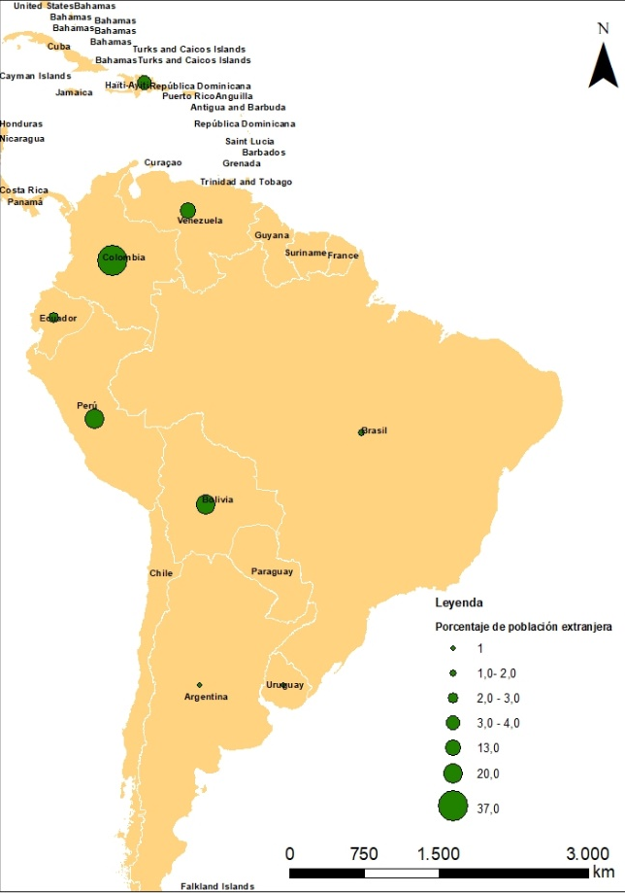
Al 31 de diciembre 2021, solo un 3% de las y los usuarios de Justicia Juvenil de SENAME son migrantes. Esto suma 172 adolescentes y jóvenes que han nacido en otro país. De éstos, un 37% (64 casos) son de nacionalidad colombiana, 20% (35 AJ) de nacionalidad peruana, 19% (32 usuarios/as) de nacionalidad boliviana, 13% (22 AJ) venezolanos/as, 4% (7 casos) de Rep. Dominicana, 2% (5 usuarios/as) de Ecuador, 2% (3 casos) provenientes de Brasil, y, por último, hay 1 adolescente de nacionalidad rusa, otro de Italia y otro de Argentina, representando 1% del total (ver mapa).
En base a ello, el presente anexo busca brindar a los equipos interventores ciertos conocimientos sobre los principales países de la población migrante en Justicia Juvenil que sirvan como insumo para conocer mejor sus contextos y poder así abrirse mejor a una intervención con enfoque intercultural.

Contenido y fuentes de información
Se realizó una revisión documental para describir algunos datos contextuales de las principales nacionalidades migrantes presentes en Justicia juvenil, a saber: Colombia, Perú, Bolivia, Venezuela y Rep. Dominicana. Estos grupos corresponden también a las principales nacionalidades de población migrante que se encuentra en Chile a la fecha (INE, 2021), faltando solamente Haití. Por lo anterior, también se incorpora información contextual de la República de Haití, esto por las razones ya descritas, pero, además, porque pueden implicar un mayor desafío para la intervención intercultural al momento de que algún joven o adolescente proveniente de dicho país ingrese al circuito de Justicia Juvenil.
Las principales fuentes de información fueron: la página del Banco Mundial, el PNUD para el índice de Desarrollo Humano, UNICEF, y el buscador de Google y Google Scholar, tanto para identificar literatura académica especializada en las razones migratorias de cada país, así como para encontrar otros informes o información de utilidad para identificar información de consulados y embajadas.
Las variables o datos detallados para cada país corresponden a las siguientes:
- Población: Cantidad de personas que viven en el país de acuerdo con las cifras oficiales y más recientes.
- Porcentaje de NNAJ: Porcentaje de niñas, niños, adolescentes y jóvenes viviendo en el país de acuerdo con las cifras oficiales y más recientes.
- Idioma: Idioma oficial hablado en dicho país.
- PIB: Producto Interno Bruto de cada país, en miles de millones de dólares de Estados Unidos. Es la suma del valor agregado bruto de todos los productores residentes en la economía del país, sumado a los impuestos a los productos, menos los subsidios no incluidos en el valor de los productos.
- PIB per cápita: Producto Interno Bruto dividido por la población a mitad de año.
- Nivel de pobreza: Porcentaje medido en base a la cantidad de la población que vive con menos de US$1,90 por día.
- Índice de desarrollo humano: Indicador elaborado por el programa de Naciones Unidas para el Desarrollo (PNUD) que mide 3 niveles de desarrollo humano: esperanza de vida, educación (alfabetización, tasa de matrícula, y asistencia) e ingreso per cápita.
- Desempleo: la proporción de la población activa que no tiene trabajo pero que busca trabajo y está disponible para realizarlo.
- Esperanza de vida al nacer: Cantidad de años que viviría un recién nacido si los patrones de mortalidad vigentes al momento de su nacimiento no cambian a lo largo de la vida del infante.
- Tasa de homicidios intencionales: Cantidad de homicidios ilegales cada 100 mil habitantes cometidos en forma intencional.
- Migración neta: Total neto de personas que migraron durante el período, calculado de acuerdo a la cantidad total de personas que migran al país (inmigrantes), menos la cantidad anual de personas que migran fuera del país (emigrantes), incluidos ciudadanos y no ciudadanos, con estimaciones de cinco años.
- Descripción fenómeno migratorio del país: Descripción de principales cifras y causas migratorias de cada país, de acuerdo con la literatura.
- Embajadas o consulados: Descripción de información de contacto y dirección de dichas instituciones, de cada país, presentes en Chile.

Descripción de países
Antes de pasar a la descripción de cada país, se presenta una síntesis de datos relevantes que pueden servir para tener una mirada comparada de los distintos contextos nacionales, incluido Chile, para insumar la intervención intercultural en Justicia Juvenil.
Datos | Colombia | Rep. De Perú | Estado Plurinacional de Bolivia | Rep. Bol. Venezuela | Rep. Dominicana | Rep. De Haití | Chile
Región | América del Sur | América del Sur | América del Sur | América del Sur | Caribe | Caribe | América del Sur
Población | 51.265.841 (2021) | 33.359.416 (2021) | 11.832,940 (2021) | 28.704.947 (2021) | 10.953,71 (2021) | 11.541.683 (2021) | 19.107.200 (2021
Porcentaje de NNAJ | 31,02% (2017) | 29% (2022) | 25% (2012) | 35% (2021) | 26,5% (2019). | 46% (2012) | 24% (2017)
Idioma | Español, junto a las lenguas y dialectos de los grupos étnicos | Castellano, quechua, aimara y las demás lenguas aborígenes, según la ley | Castellano, aymara, quechua, y todos los idiomas de las naciones y pueblos indígena originario campesinos | Español-castellano, yanomami, el pemón y panare | Español | Kreyòl o criollo haitiano y francés | Castellano, aimara, quechua, rapa nui, kawésqar, yagán y mapuzugun
PIB (miles de millones de dólares) | US$ 314,32 (2021) | US$ 223,25 (2021) | US$ 40,41 (2021) | US$482,36 (2021) | US$ 94,2 (2021) | US$ 20,94 (2021) | US$ 317,06 (2021)
PIB per cápita | US$ 6.131,2 (2021) | US$ 6.692,2 (2021) | US$ 3.414,9 (2021) | US$ 16.055,6 (2021) | US$8.603,8 (2021) | US$ 1.814,7 (2021) | US$ 16.502,8 (2021)
Nivel de pobreza | 10,3% (2020) | 4,4% (2020) | 4,4 % (2020) | 6,7% (2020) | 0.8% (2020) | 24,5% (2020) | 0,7 % (2020)
Índice de desarrollo humano | 0,767 (2019) | 0,777 (2019) | 0,718 (2019) | 0,711 (2019) | 0,756 (2019) | 0,510 (2019) | 0,767 (2019
Desempleo (%) | 14,3% (2021) | 4,8% (2021) | 8,5% (2021) | 6,4% (2021) | 8,5% (2021) | 15,7% (2021) | 9,1 % (2021)
Esperanza de vida al nacer (años) | 77 años (2021) | 77 años (2020) | 72 años (2021) | 72 años (2021) | 74 años (2021). | 64 años (2021) | 80 años (2021)
Tasa Homicidios cada 100.000 habitantes | 23 (2020) | 8 (2020) | 7 (2020) | 50 (2020) | 9 (2020) | 7 (2020) | 5 (2020)
Migración neta | 1.023.981 (2017) | 495.345 (2017) | - 47.520 (2017) | -3.266.243 (2017) | -150.000 (2017) | -175.000 (2017) | 558.539 (2017)
Justicia Juvenil | 14-18 años | 14-18 años | 12- 18 años | 15-18 años | 13-15 años  16-18 años | 13-16 años | 14-18 años
Fuente: Elaboración propia

Colombia

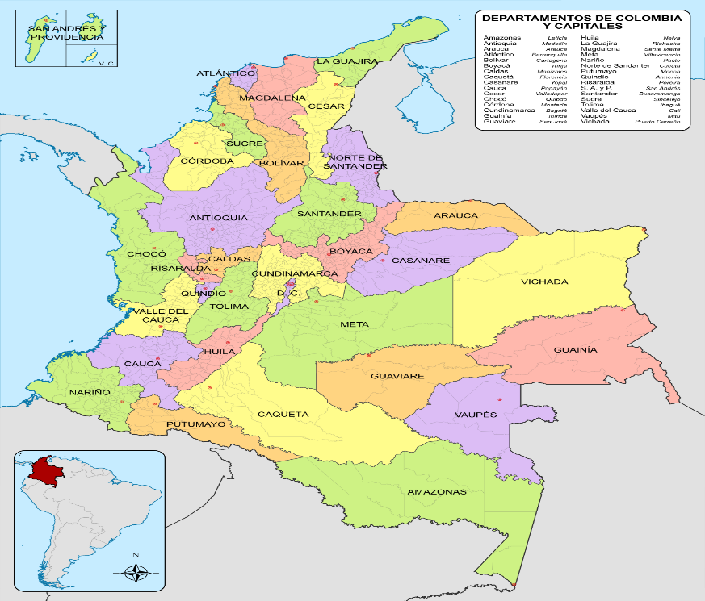
Datos sociodemográficos
- Población: 51.265.841 (Banco mundial, 2021)
- Porcentaje de NNAJ: 31,02% al 2017 (UNICEF Colombia, 27 de mayo del 2019). Asimismo, del total de la población, el 25% es menor de 15 años (PNUD, 2020 citado en Ministerio de asuntos exteriores unión europea y cooperación, 2022)
- Idioma: Español, así como las lenguas y dialectos de los grupos étnicos.
- PIB: US$314.32 miles de millones al 2021 (Banco Mundial, 2021)
- PIB per cápita: US$ 6.131,2 (Banco Mundial, 2021)
- Nivel de pobreza: 10,3 % (Banco Mundial, 2020)
- Índice de desarrollo humano: 0,767 (PNUD, 2019). Durante el 2020 el índice de 0.767 se ubicó en el lugar 83 de 189(Ministerio de asuntos exteriores unión europea y cooperación, 2022a).
- Desempleo (% de población activa total): 14,3% (Banco mundial, 2021)
- Esperanza de vida al nacer: 77 años (Banco Mundial, 2020)
- Tasa de homicidios intencionales (por cada 100.000 habitantes): 23 (Banco Mundial, 2020)
- Migración neta: 1.023.981 (Banco Mundial, 2017).

Descripción fenómeno migratorio del país
Para el caso colombiano, lo más común en términos de cifras es reportar los movimientos de quienes viajan hacia el exterior (DANE, 2019). Para el año 2019, de los 16.646.547 de movimientos internacionales realizados, 52% corresponde a población colombiana y un 48% a personas de otros países (DANE, 2019). Cabe destacar que, en lo que respecta a la emigración colombiana, se presenta una clara tendencia de presencia femenina (53%) que masculina (47%) (DANE, 2019).
Diferentes fuentes constatan que el principal motivo de migración hacia otros países es económico-laboral, tendencia que es identificada desde la década del 2000 (Mejía, 2012; OIM, 2010). Asimismo, se complementa con un estudio en el cual se especifica por medio de métodos estadísticos avanzados los determinantes de la migración (Larotta, 2019). En tal estudio, después de realizar un análisis gravitacional, se concluye que determinantes como: “las condiciones socioeconómicas favorables del lugar de destino, un alto nivel educativo y un mayor capital humano acumulado potencian las movilidades (...) [mientras que] la distancia física, las redes de apoyo y las políticas migratorias juegan un papel preponderante en la configuración de patrones de movilidad” (Larotta, 2019, p. 70).
Dicho esto, el conflicto armado colombiano configura un fenómeno migratorio en su propio mérito. Este fenómeno migratorio se caracteriza por ser un flujo, en primer lugar, de desplazamiento interno de la población (Morales y Morales, 2016). Solo en la segunda década del siglo XX las personas desplazadas internamente por motivo del conflicto armado superaron el millón de personas (Morales y Morales, 2016). Adicionalmente, los flujos migratorios al exterior se caracterizan por ser entendidos bajo la figura de desplazamiento forzoso o refugio, en un contexto de migración transfronteriza que involucra a los países vecinos de Ecuador y Venezuela (Niño, 1999; Gómez, Astaiza y Souza, 2008; González, 2013; Morales y Morales, 2016).
Finalmente, respecto al flujo migratorio que llega a Chile, se observa que, en el caso colombiano, de manera similar al peruano, los motivos que enarbolan los contingentes de personas que llegan al país son económicos y laborales (Martínez, 2011). No obstante, en el caso colombiano también se observa un contingente de personas que llegan por motivos del conflicto armado, por lo cual se puede establecer que a nuestro país se establecen flujos mixtos de migración (Martínez, 2011).

Descripción sobre instituciones importantes

Unidades administrativas
Colombia se organiza en distritos, departamentos, municipios y territorios indígenas (Constitución Política de Colombia, 1991). Actualmente existen 5 distritos, 32 departamentos y 1123 municipios (Gobierno de Colombia, s. f.). No se encuentran datos oficiales de lo que se establecen como territorios indígenas.

Sistema de justicia juvenil
En Colombia, existe el Sistema de Responsabilidad Penal Adolescente (SRPA) es dependiente del Ministerio de Justicia y del Derecho. Asimismo, este sistema es coordinado y articulado institucionalmente por el Sistema Nacional de Coordinación.
Este sistema se rige por la Ley 1098 también conocida como Código de la Infancia y la Adolescencia, cuyo fin es “garantizar a los niños, a las niñas y a los adolescentes su pleno y armonioso desarrollo para que crezcan en el seno de la familia y de la comunidad” (Código de la Infancia y la Adolescencia, 2006). Para efectos de esta ley en su artículo 139, el sistema de justicia juvenil acoge los casos de infracción de la ley en jóvenes entre 14 a 18 años de edad (Código de la Infancia y la Adolescencia, 2006), y contempla procesos judiciales como de restablecimiento de derechos (Ruiz-Hernández, 2011 citado en Torres y Rojas, 2013).
Finalmente, en la legislación sobre justicia juvenil colombiana, se presenta una oferta orientada a la atención de niñas y niños vinculados a grupos armados no imputables penalmente (UNICEF, 2016, p. 20). Esto se hace a través del Programa de desmovilización y reinserción sociofamiliar, dirigido a NNA menores de edad que abandonaron las filas de la guerrilla o están en zonas con mayor riesgo de reclutamiento (UNICEF, 2016, p. 20).

Embajada y Consulados en Chile
A la fecha (2022), existe una embajada y 2 consulados:
Región Metropolitana:
- Embajada: Los Militares 5885, Tercer Piso, Las Condes Santiago. Teléfono: (56- 2) 22206273 - 22243585 – 22291898. Correo: echile@cancilleria.gov.co
- Consulado: Av. Andrés Bello 2211, Of. 103, Comuna de Providencia
Número: 56 (2) 2371 0740 / 41 / 42 - Emergencias 56 953085617
Correo: csantiago@cancilleria.gov.co. Página web: https://chile.embajada.gov.co/
Región de Antofagasta:
- Consulado: Av. Libertador Bernardo O'Higgins Nº 1291. Teléfonos: 56 55-2531330 / 56 55-2531331. Correo: cantofagasta@cancilleria.gov.co
Consulado móvil
- Cabe señalar que el consulado de Colombia funciona como consulado móvil en algunas fechas, para movilizarse a ciertas zonas de la región de Antofagasta, así como a otras regiones del norte del país. Ej: Consulado Móvil en Tocopilla.

República de Perú (Piruw)

Datos sociodemográficos
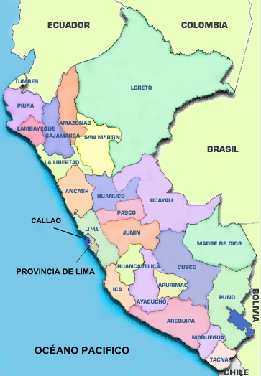
- Población: 33.359.416 (Banco mundial, 2021)
- Porcentaje de NNAJ: 29% (CPI, 2022)
- Idioma: “[S]on idiomas oficiales el castellano y, en las zonas donde predominen, también lo son el quechua, el aimara y las demás lenguas aborígenes, según la ley” (Constitución del Perú, 1993). Asimismo, se encuentran reconocidas como idiomas oficiales las lenguas andinas cuaqui, así como 42 lenguas amazónicas.
- PIB: US$223,25 miles de millones al 2021 (Banco Mundial, 2021)
- PIB per cápita: US$ 6.692,2 (Banco Mundial, 2021)
- Nivel de pobreza: 4,4 % (Banco Mundial, 2020)
- Índice de desarrollo humano: Al 2019, el índice subió a 0,777 ubicando al país en el puesto 78 en el ranking a nivel mundial (PNUD, 2019)
- Desempleo (% de población activa total): 4,8% (Banco mundial, 2021)
- Esperanza de vida al nacer: 77 años (Banco Mundial, 2020)
- Tasa de homicidios intencionales (por cada 100.000 habitantes): 8 (Banco Mundial, 2020)
- Migración neta: 495.345 (Banco Mundial, 2017).

Descripción fenómeno migratorio del país
Entre la década de los 90 y el 2018, se estima que el 10% de la población peruana han registrado su salida del país y no ha vuelto (INEI, 2020). Si se considera la cifra poblacional del último censo, ocurrido el año 2017, el porcentaje de emigrantes es del 4.1% (INEI, 2020). Con respecto a la inmigración, se constata al 2019 la presencia de 963.528 migrantes. De éstos, 92,9% son personas de la misma región latinoamericana y, de este grupo, un 84.4% son personas venezolanas (INEI, 2020).
A partir de lo expuesto por el INEI (2016), los motivos laborales representan el 68% de los motivos de emigración. Así, casi un 40% migran para acceder a mejores oportunidades económicas, 19% por motivos familiares, casi un 17% debido a contratos de trabajo, y 11,7% por desempleo. Cabe mencionar que una característica de esta migración por motivos laborales es la mantención de vínculos con la familia que permanece en el país. Esto se observa por el flujo de remesas del exterior hacia el Perú, el cual representó 1.4% del PIB del país el 2019 (INEI, 2020).
En resumidas cuentas, a partir del siglo XX, Perú pasó de ser un país primeramente receptor de migración europea a un país emisor de migrantes finalizando la década del 2010 (Abusada y Pastor, 2008). Cuestiones tales como el cambio sociodemográfico, la migración campo-ciudad, la inestabilidad sociopolítica son factores que configuraron esta tendencia migratoria (Abusada y Pastor, 2008; OIM, 2012a).
Dicho eso, a partir de la década de los 90 en adelante a Perú le acompaña un crecimiento sostenido de estabilidad y mejora de condiciones socioeconómicas de la población (OIM, 2012a). No obstante, en el mismo periodo se consigna la mayor alza de emigración, especialmente en el periodo entre 2006 y 2012 (OIM, 2012b). Esta aparente contradicción que intensifica la emigración ocurriría debido al “arrastre de la unificación familiar y cadenas familiares dinámicas (...) [las cuales] han generado un proceso intenso y acumulativo de la salida de peruanos al exterior, (...) [sumado a los] aún persistentes problemas estructurales del país abonan esta corriente emigratoria” (OIM, 2012a, p. 48). Así, detrás de la actual migración por motivos laborales y mejores oportunidades, subyacen factores como las dinámicas de migración previas al inicio del siglo XXI (Abusada y Pastor, 2008), las prevalecientes expectativas de la población de salir del país (OIM, 2012a) como por las dinámicas familiares transnacionales constituidas a partir de lo recién mencionado OIM, 2012a).

Descripción sobre instituciones importantes

Unidades administrativas
Según la Constitución del Perú (1993), el territorio nacional está “integrado por regiones, departamentos, provincias y distritos, en cuyas circunscripciones se constituye y organiza el gobierno a nivel nacional, regional y local” (Constitución Política del Perú, 1993). Así, actualmente existen 8 regiones, 24 departamentos, 196 provincias y 1874 distritos (INEI, 2019).

Sistema de justicia juvenil
En la actualidad, esta justicia diferenciada se rige a partir del Plan Nacional de Acción por la Infancia y la Adolescencia 2012-2021 (PNAIA, 2021 citado en Observatorio Nacional de Política Criminal, 2017). Asimismo, durante el 2021 se aprobó la Política Nacional del Adolescente en Riesgo y en Conflicto con la Ley Penal, la cual establece un trabajo multisectorial para el abordaje de este grupo social en específico (Estado Peruano, 4 de mayo del 2021).
En el IV del Título Preliminar del Código de los Niños y Adolescentes, (Ley Nº 27337), se establece que, ante el suceso de infracción de ley, la edad de imputabilidad penal es de 14 años hasta los 18 años cumplidos (Código de los Niño y Adolescentes, 2000).
En el caso peruano, el organismo encargado de cumplir la función rehabilitadora y de reinserción social de los jóvenes en conflicto con la ley es la Gerencia de Centros Juveniles, a través del Sistema de Reinserción Social del Adolescente en Conflicto con la Ley Penal (SRSALP) (Observatorio Nacional de Política Criminal, 2017). El SRSALP cuenta con dos modalidades: medio abierto, regido por el Servicio de Orientación al Adolescente (SOA) y medio cerrado, dirigido por el Centro Juvenil de Diagnóstico y Rehabilitación (CJDR). (Observatorio Nacional de Política Criminal, 2017).

Embajada y Consulados en Chile
A la fecha (2022), existe una embajada en la Región Metropolitana, y cuatro consulados en distintas regiones del país:
Región Metropolitana:
- Embajada: Av. Andrés Bello 1751, Providencia. Teléfono: (+56) 2 23392600. Correo: embajada@embajadadelperu.cl
- Consulado: Calle Antonio Bellet 444, oficina 104, Providencia (Esquina de Antonio Bellet con Pérez Valenzuela), Santiago. Teléfono: (56-2) 2940-2900 o (56-2) 2940-2917. Correo: ebertarelli@conpersantiago.cl
Región Arica y Parinacota:
- Consulado: Avenida 18 de Septiembre N° 1554. Teléfono: (0056) (58) 2231020 o (0056) (58) 2255048 . Correo: portalwebarica@rree.gob.pe
Región de Tarapacá:
- Consulado: Calle Zegers 570, Iquique. Teléfono: 56 (57) 2411466 o+56977763820. Correo: info@conperiqq.com o consuladodelperu@conperiqq.com
Región de Valparaíso:
- Consulado: Avda. Errázuriz 1178, of. 71, Valparaíso. Teléfono: (56) 32 2253403, Correos: consulado@conpervalparaiso.cl - conpervalparaiso@gmail.com

Estado Plurinacional de Bolivia (Puliwya Achka Aylluska Mamallaqta, Wuliwya Walja Suyunakana Marka, Tetã Hetãvoregua Mborívia)

Datos sociodemográficos
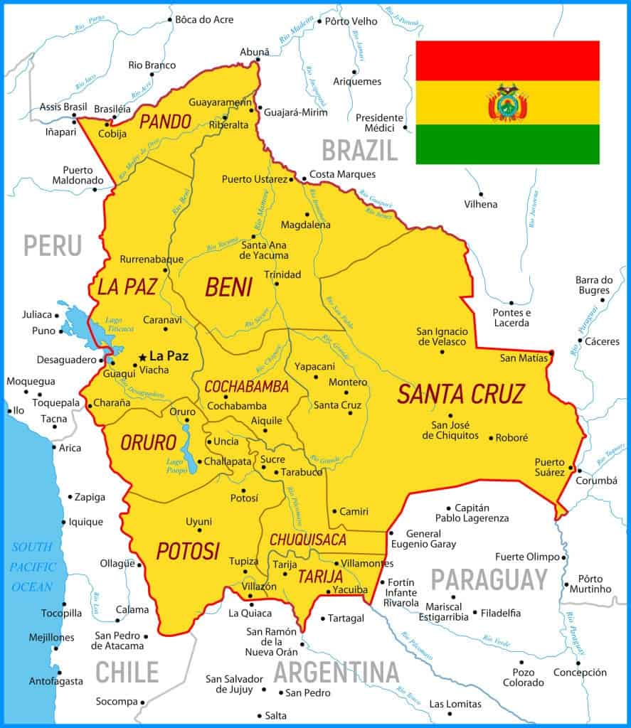
- Población: 11.832.940 (Banco mundial, 2021)
- Porcentaje de NNAJ: 25% al 2012 (INE, 11 de abril del 2014)
- Idioma: El castellano y todos los idiomas de las naciones y pueblos indígena originario campesinos, que son el aymara, araona, baure, bésiro, canichana, cavineño, cayubaba, chácobo, chimán, ese ejja, guaraní, guarasuwe, guarayu, itonama, leco, machajuyaikallawaya, machineri, maropa, mojeño-trinitario, mojeño-ignaciano, moré, mosetén, movima, pacawara, puquina, quechua, sirionó, tacana, tapiete, toromona, uru-chipaya, weenhayek, yaminawa, yuki, yuracaré y zamuco (Constitución de Bolivia)
- PIB: US$ 40,41 miles de millones de dólares al 2021 (Banco Mundial, 2021)
- PIB per cápita: US$ 3.414,9 (Banco Mundial, 2021)
- Nivel de pobreza: 4,4 % (Banco Mundial, 2020)
- Índice de desarrollo humano: 0,718 (PNUD, 2019)
- Desempleo (% de población activa total): 8,5% (Banco mundial, 2021)
- Esperanza de vida al nacer: 72 años (Banco Mundial, 2020)
- Tasa de homicidios intencionales (por cada 100.000 habitantes): 7 (Banco Mundial, 2020)
- Migración neta: - 47.520 (Banco Mundial, 2017).

Descripción fenómeno migratorio del país
Para el 2019, 7,6% de la población boliviana ha emigrado fuera del país (DatosMacro, 2019a).
Las causas de la migración boliviana a otros países se asientan en un contexto sociohistórico en el cual, según diferentes autores, se puede aseverar incluso que configura una cultura de la movilidad (Hinojosa, 2004) o un habitus migratorio (Hinojosa, 2009). A la base de esta cultura o habitus se encontraría “una estrategia para hacer frente a la carestía de la vida y un modo de ampliar las fuentes de recursos económicos disponibles en las familias y las comunidades de origen” (Cortés, 2000 citado en Solé, Parella y Petroff, 2010). Así, durante el siglo XX y principios del siglo XXI, el proceso migratorio sigue un recorrido en el cual se pasa de lo rural a lo urbano, para rápidamente incorporarse a circuitos migratorios transnacionales (Hinojosa, 2006).
Los destinos de migración varían según la población se ve afectada por sucesos en la arena socioeconómica. Así, por ejemplo, la migración de principio de los 2000 hacia España crece sustantivamente debido a la desaceleración económica que afectó especialmente la actividad manufacturera y de construcción (Solé, Parella y Petroff, 2010). Durante el 2007, esta migración se intensificó debido a la maduración de las redes migratorias de los 90, las expectativas laborales de las y los bolivianos y cambios en las reglas migratorias (Guaygua et al., 2010; Solé, Parella y Petroff, 2010).
En el mismo estudio de Solé, Parella y Petroff (2010) se menciona que los motivos de migración boliviana apuntan a alcanzar el bienestar insatisfecho que no encuentran en su país, mejorar las condiciones de vida, acceder a bienes y servicios ausentes en el país de origen (Solé, Parella y Petroff, 2010). En definitiva, la “opción de salida” (Hirschman, 1997) se ha asociado a bajas expectativas laborales, así como “serios problemas económicos personales o familiares y un sentido de vulnerabilidad social y pérdida de certidumbre por mejorías en el corto plazo” (Hirschman, 1997 citado en Solé, Parella y Petroff, 2010).

Descripción sobre instituciones importantes

Unidades administrativas
“El Estado Plurinacional de Bolivia está dividido actualmente en 9 departamentos (Beni, Cochabamba, Chuquisaca, La Paz, Oruro, Pando, Potosí, Tarija y Santa Cruz), 112 provincias, 327 secciones de provincias y 1.430 cantones.” (Embajada de Bolivia en Colombia, 19 de marzo del 2014)

Sistema de justicia juvenil
La ley que regula el sistema de justicia juvenil es el Código del Niño, Niña y Adolescente (Decreto Supremo 27443, 2004), el cual establece cuatro componentes de política pública: atención, protección, protección jurídica y prevención (Rivero, 2005). Lo que corresponde a la justicia juvenil es abordado por el componente de protección jurídica principalmente.
El poder judicial es el principal implicado en la ejecución del sistema de justicia juvenil. Entre las instituciones que operan en este sistema son: la Instancia Jurisdiccional Nacional, compuesta por la Corte Suprema de Justicia; la Instancia Administrativa Nacional, compuesta por el Consejo de la Judicatura Instancia Jurisdiccional; la instancia Departamental, compuesta por la Corte de Distrito y los Operadores, compuesto por los Juzgados de Partido de la Niñez y Adolescencia (Rivero, 2005).
Los 12 años se instauran como la edad penal mínima (UNICEF, 2016). El ámbito de aplicación de la ley sobre justicia juvenil comprende entre los doce y los dieciocho años (Ministerio de Comunicación, 2016).

Embajada y Consulados en Chile
A la fecha (2022), existen consulados en al menos 4 regiones del país:
Región Metropolitana:
- Consulado General. Av. Santa María Nº 2796, Providencia, Santiago, Chile. Teléfonos: (56) 225201700 / 225201704 / 222328180. Correo: colivian-santiago@consuladodebolivia.cl
Región de Antofagasta:
- Consulado en Antofagasta: Rebeca Matte 678, Antofagasta. Teléfono: (56) 55 292 87 59. Correo: colivian.antofagasta@gmail.com. Página web: http://www.consuladobolivia.cl/index.php?option=com_content&view=article&id=102&Itemid=54
- Consulado en Calama: Av. Latorre 2611, planta baja, Calama. Teléfono: (56) 55 234 19 76. Correo: coliviancalama@yahoo.com
Región de Arica y Parinacota:
- Consulado: Calle 7 de junio N° 176, oficina 402, Edificio LAN, Arica. Teléfonos: (56) 58 258 33 90 // (56) 58 258 33 92. Correo: consuladoboliviaarica@gmail.com
Región de Tarapacá:
- Consulado en Iquique: San Martín 220, entre calle Luis Uribe y Aníbal Pinto, Iquique. Teléfono: (56) 57 252 74 72. Correo: colivianiquique@gmail.com

República Bolivariana de Venezuela

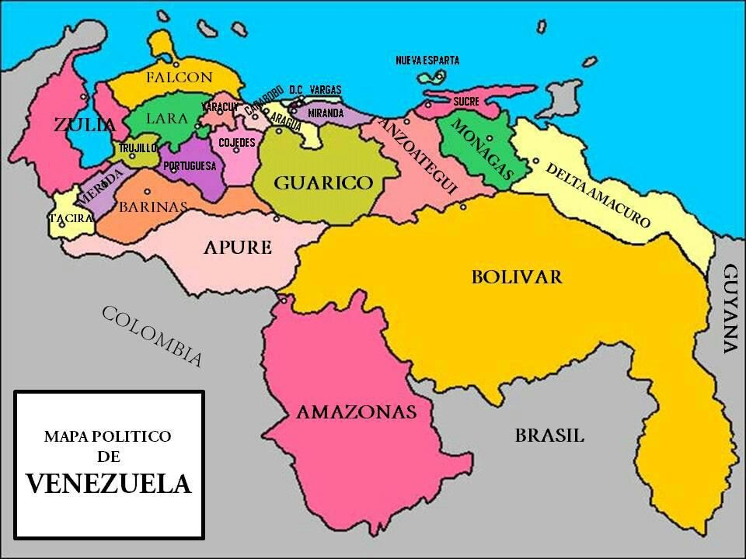
Datos sociodemográficos
- Población: 28.704.947 (Banco mundial, 2021)
- Porcentaje de NNAJ: En consideración a la población del 2021, se estima que el 35% de la población venezolana tiene entre 0 a 19 años (DatosMacro, 2021).
- Idioma: El idioma oficial es el español-castellano, aunque en “los Estados Bolívar y Amazonas (cerca de la frontera con Brasil) también se hablan idiomas indígenas, como el yanomami, el pemón y el panare” (Ministerio de asuntos exteriores unión europea y cooperación, 2017, p. 1)
- PIB: US$ 482,36 miles de millones al 2021 (Banco Mundial, 2021).
- PIB per cápita: US$ 16.055,6 (Banco Mundial, 2021)
- Nivel de pobreza: 6,7 % (Banco Mundial, 2020)
- Índice de desarrollo humano: 0,711 (PNUD, 2019)
- Desempleo (% de población activa total): 6,4% (Banco mundial, 2021)
- Esperanza de vida al nacer: 72 años (Banco Mundial, 2020)
- Tasa de homicidios intencionales (por cada 100.000 habitantes): 50 (Banco Mundial, 2020)
- Migración neta: -3.266.243 (Banco Mundial, 2017).

Descripción fenómeno migratorio del país
Al 2020, se estima que 5.2 millones de personas venezolanas viven fuera de su país (OIM, 27 de agosto del 2020). Si se compara con la población residente para el mismo año, es decir, 28.435.943 de habitantes (Banco Mundial, 2021), la población que ha migrado desde Venezuela es aproximadamente un poco más del 18%.
Para el presente año, la cifra de personas refugiadas y emigrantes en el mundo asciende a 6.147.040 (R4V, 5 de mayo del 2022). Durante septiembre del 2020, se estimó que la cantidad de personas venezolanas que han emigrado a Chile es de 448,1 mil personas, es decir, 8.6% del total de personas emigrantes (R4V, 5 de mayo del 2022).
La principal causa de migración venezolana tiene que ver con la crisis humanitaria nacional, la cual conjuga una serie de factores sociales, políticos y económicos que se arrastran desde el siglo pasado (Peñafiel, 2020; Freitez, Viso y Osorio, 2021). A principios del siglo pasado, Venezuela fue un receptor de migración, principalmente europea (Peñafiel, 2020). Con la llegada de las olas dictatoriales en Latinoamérica, Venezuela se convirtió en un destino de llegada para muchos compatriotas de la región, principalmente por su estabilidad social y económica debido a la bonanza petrolera (Peñafiel, 2020).
No es hasta principios de los 80 cuando ocurre una crisis económica denominada “viernes negro”, resultado de los compromisos adquiridos durante el peak de la bonanza petrolera (Peñafiel, 2020). Este evento marca el cambio en el patrón migratorio venezolano, en el cual se comienza a observar una creciente salida del país (Argenti y Marocchino, 2007). Ya para comienzos de la década del 2000, se constata un considerable deterioro de la producción, de la calidad de los servicios públicos, los escándalos de corrupción, el aumento de la criminalidad y la crisis de gobernabilidad (Casas y Carter, 2017; Peñafiel, 2020).
La llegada de los gobiernos de Chávez y posteriormente de Maduro profundizó la crisis vivida hasta entonces en el país por una política profundamente estatal y centralizada que, ya para el año 2010, exacerbó algunos problemas vividos anteriormente por la población venezolana, como lo son la recesión económica, el colapso de los servicios públicos, el aumento de la delincuencia y de la persecución estatal (Carter y Casas, 2017; Peñafiel, 2020).
En línea con lo recién mencionado, la migración venezolana se produce producto los problemas derivados de la crisis humanitaria en Venezuela, los cuales dicen relación con la “inseguridad, falta de vivienda, desempleo, informalidad en los sectores productivos, cierre de empresas, restricciones y clausura de medios de comunicación social” (Puerta, 2017 citado en Peñafiel, 2020, p. 8). Ante esto, las y los venezolanos optan por buscar fuera de su país mejores condiciones de vida y, aquellos que recientemente emigran, lo hacen con un especial interés de solventar sus necesidades humanas básicas (Peñafiel, 2020).

Descripción sobre instituciones importantes

Unidades administrativas
Es un país federal, el cual se divide en 23 Estados y un distrito federal. Cada Estado está compuesto por municipios, cuyo total es de 335 (Observatorio de Igualdad de Género de América Latina y el Caribe, s. f.). Finalmente, cada municipio está dividido en parroquias (Observatorio de Igualdad de Género de América Latina y el Caribe, s. f.).
En términos de sus atribuciones político-administrativas, se considera que los municipios son las unidades primarias de organización nacional, “gozan de personalidad jurídica plena y autonomía dentro de los límites de esta Constitución y de la ley” (Observatorio de Igualdad de Género de América Latina y el Caribe, s. f.).

Sistema de justicia juvenil
Una cuestión interesante del sistema venezolano es que constitucionaliza la preferencia por la aplicación de medidas no privativas de libertad (Defensoría del Pueblo, 2016), como se consigna en el 272 y el 79 de la Constitución de la República Bolivariana de Venezuela [CRBV] (CRBV, 1999 citado en Defensoría del Pueblo, 2016).
Además de este reconocimiento constitucional, el sistema de justicia juvenil se estructura en base a la Ley Orgánica para la Protección de Niños, Niñas y Adolescentes (LOPNA, Ley 5859, 2015). Una de las principales diferencias respecto a cuerpos legislativos anteriores, es que la LOPNA pone especial énfasis en la Doctrina de la Protección Social y se aleja de la de Tutela de Menores (Ley 5859, 2015).
El Título V de la LOPNNA hace referencia a la responsabilidad penal adolescente. Se establecen los 15 años como la edad mínima penal y la justicia juvenil trabajaba con la persona hasta los 18 años cumplidos (Ley 5859, 2000; Fernández, 2017).
Uno de los artículos a destacar es el 527 que establece que el sistema de justicia juvenil está compuesto por “la Sección de Adolescentes del Tribunal Penal, la Sala de Casación Penal del Tribunal Supremo de Justicia, El Ministerio Público, el Servicio Autónomo de la Defensa Pública, la Policía de investigación y los Programas y entidades de atención (Ley 5859, 2015). Otro artículo por destacar es el 518 sobre la Responsabilidad del adolescente, el cual refiere a que “[e]l o la adolescente que incurra en la comisión de hechos punibles responde por el hecho en la medida de su culpabilidad, de forma diferenciada del adulto. La diferencia consiste en la jurisdicción especializada y en la sanción que se le impone” (Ley 5859, 2015). En definitiva, el sistema de justicia juvenil está compuesto por diferentes actores del poder judicial y establece una justicia especializada para los jóvenes.
Finalmente, referido al tipo de penas establecidas por la Ley 5859 (2015), el sistema de justicia juvenil venezolano estipula en el artículo 620 cinco tipos de penas no privativas de libertad y una privativa de libertad (Ley 5859, 2015): Amonestación, Imposición de reglas de conducta, Servicios a la comunidad, Libertad asistida, Semi-libertad y Privación de libertad. Adicionalmente, el artículo siguiente, estipula que “las medidas señaladas en el Artículo anterior tienen una finalidad primordialmente educativa y se complementará, según el caso, con la participación de la familia y el apoyo de especialistas” (Ley 5859, 2015).

Embajada y Consulados en Chile
A la fecha (2022), existe solo una embajada en la Región Metropolitana:
Región Metropolitana:
- Embajada: Bustos 2021, Providencia, Región Metropolitana. Teléfono: (56) 2 2 3658700. Correo: consulares.chile@mppre.gob.ve

República Dominicana

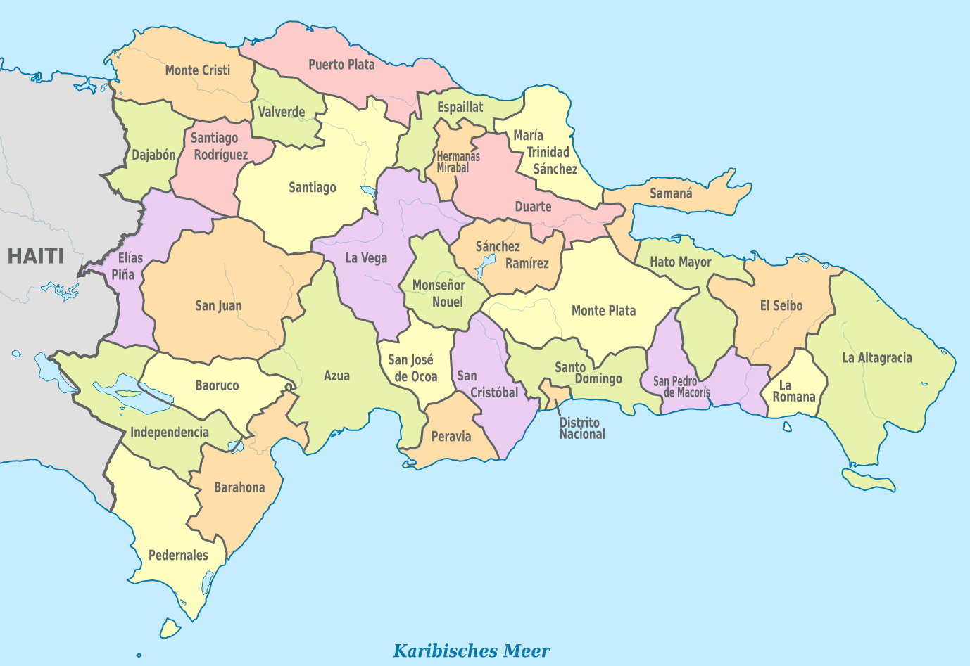
Datos sociodemográficos
- Población: 10.953.714 (Banco mundial, 2021).
- Porcentaje de NNAJ: 3.609.256 (ONE, 2021). En términos porcentuales, los niños, niñas y adolescentes de 5 a 17 años representaban el 26,5% de la población (SITEAL, 2019).
- Idioma: español (Ley 5136, 1912)
- PIB: US$ 94,2 miles de millones (Banco Mundial, 2021)
- PIB per cápita: US$ 8.603,8 (Banco Mundial)
- Nivel de pobreza: 0.8% (Banco Mundial, 2020)
- Índice de desarrollo humano: 0,756 (PNUD, 2019)
- Desempleo (% de población activa total): 8,5% (Banco mundial, 2021)
- Esperanza de vida al nacer: 74 años (Banco mundial, 2021).
- Tasa de homicidios intencionales (por cada 100.000 habitantes): 9 (Banco Mundial, 2020)
- Migración neta: - 150.000 (Banco Mundial, 2017).

Descripción fenómeno migratorio del país
República Dominicana se caracteriza por ser un país con patrones de emigración e inmigración intensas durante las últimas décadas, aun cuando la emigración sea más alta que la de inmigración (OIM, 2017). Por el lado de la emigración, se estima que para el 2015 el 12% de la población dominicana reside en el exterior (OCDE/CIES-UNIBE, 2017). Por otra parte, por el lado de la inmigración, se estima que para el 2017 un 5.6% de la población de República Dominicana son migrantes (Observatorio de políticas sociales y desarrollo, 2019). De este mismo 5.6% de población migrante, el 87.3% es de origen haitiano (su país vecino). Existen autores que mencionan que, posterior al terremoto del 2010 en Haití, ha existido “una mayor participación de mujeres y niños entre los flujos de personas procedentes de Haití que llegaron entre 2010 y 2012” (Estudios Complementarios ENI, 2014, p. 24)
A partir de la muerte del dictador Rafael Trujillo el 30 de mayo de 1961, comienza un relativamente estable patrón de emigración por motivos socioeconómicos y/o laborales (OIM, 2017; OCDE/CIES-UNIBE, 2017), y que concentra como principal destino a Estados Unidos (OIM, 2017; OCDE/CIES-UNIBE, 2017; Observatorio de políticas sociales y desarrollo, 2019). La estabilización en un nivel alto de la emigración, asimismo, se produce como consecuencia de diferentes factores de empuje, las diferencias salariales y la desigualdad socioeconómica (OCDE/CIES-UNIBE, 2017). Adicionalmente, existen factores de atracción como “las redes sociales transnacionales existentes entre los emigrantes y el país de origen que facilitan la emigración” (OCDE/CIES-UNIBE, 2017, p. 43). Esto, similar al caso peruano, se observa en el flujo de remesas recibidas, las cuales concentraron prácticamente el 5% del PIB del país durante el 2015 (OIM, 2017).

Descripción sobre instituciones importantes

Unidades administrativas
El país se divide en un distrito nacional con 31 provincias (ONE, 2020. Las provincias están constituidas por municipios, los cuales en total se elevan al número de 157 (ONE, 2020. Asimismo, los municipios están conformados por tres unidades más: distritos municipales (235), secciones rurales (1.212) y parajes (10.056) (ONE, 2020).

Sistema de justicia juvenil
La ley que regula el funcionamiento de la justicia juvenil dominicana es la Ley 136-03, también conocida como el Código para el Sistema de Protección y Derechos Fundamentales de Niños, Niñas y Adolescentes (Ley 136-03, 7 de agosto del 2003). Este código tiene como objetivo final el reconocimiento, protección y restitución de los derechos de NNAJ (Núñez y Pichardo, 2016).
En lo respectivo a lo penal, existen dos rangos etarios en la justicia juvenil dominicana (Ley 136-03, 7 de agosto del 2003). Por una parte, los jóvenes entre 13 y 15 años. Por otra parte, los jóvenes de 16 hasta los 18 años (Ley 136-03, 7 de agosto del 2003).
Adicionalmente, se consigna que es el poder judicial el responsable de la ejecución del sistema de justicia juvenil (Núñez y Pichardo, 2016). Este sistema está compuesto por Tribunales de primera instancia, Cortes de Apelaciones, Suprema Corte de Justicia y Tribunales de ejecución de la sanción (Núñez y Pichardo, 2016).
El proceso penal consta de tres partes: medidas cautelares, investigación y juicio de fondo (Núñez y Pichardo, 2016). Finalmente, existen tres tipos de sanciones penales aplicables: las socioeducativas, las órdenes de orientación y supervisión y las sanciones privativas de libertad (Núñez y Pichardo, 2016)

Embajada y Consulados en Chile
A la fecha (2022), solo existe una embajada y consulado en Chile de este país, en la Región Metropolitana, que se encuentran en el mismo edificio:
Región Metropolitana
- Embajada: Candelaria Goyenechea 4153, Vitacura, 7630204, Región Metropolitana. Teléfono: +56 229535750. Página web: https://www.embajadadominicana.cl/.
- Consulado: Candelaria Goyenechea 4153, Vitacura, 7630204, Región Metropolitana. Teléfono: +56 229535752. Correo: consularchile@mirex.gob.do

República de Haití (Repiblik d'Ayiti, République d'Haïti)
Antes de pasar a describir datos de este país, como ya fue señalado, a la fecha (2022), no existe población haitiana en la red de Justicia Juvenil. Sin embargo, se integran datos de esta nación debido a que corresponden un alto porcentaje de la población migrante en el país, siendo la tercera fuerza migratoria de la actualidad (INE, 202), y considerando que puede implicar un mayor desafío para la intervención intercultural con personas provenientes de Haití, sobre todo desde una perspectiva crítica, considerando la diferencia de idioma, su cultura, la ausencia de redes (OIM, 2017), y su afro descendencia, lo cual puede ser fuente de discriminaciones. Por ello, en caso de que ingrese alguien de proveniente de dicha zona, se recomienda conocer en algún grado algunos datos de su país.

Datos sociodemográficos
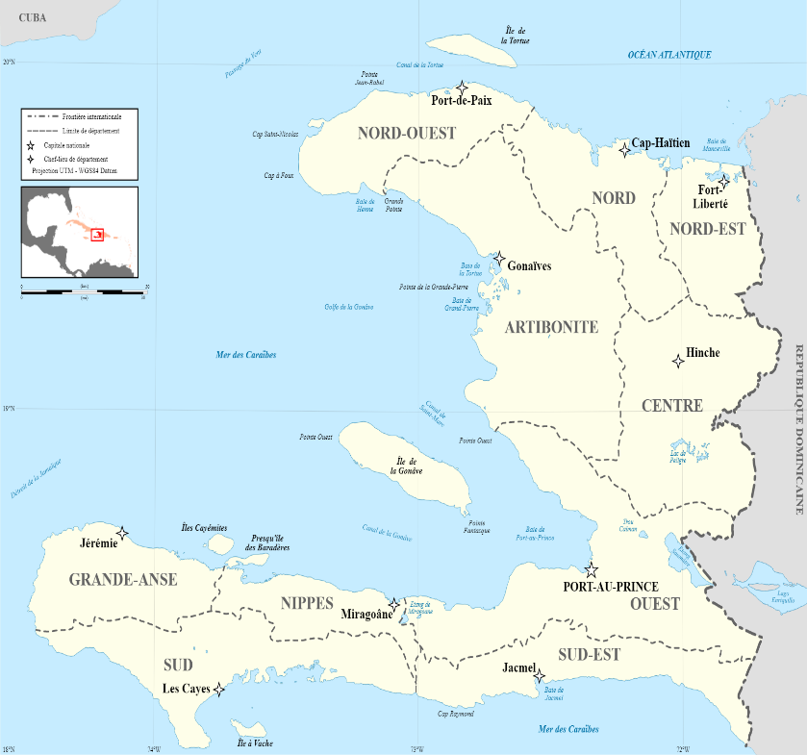
- Población: 11.541.683 (Banco mundial, 2021)
- Porcentaje de NNAJ: Aproximadamente un 46% de la población tiene menos de 18 años (Save the Children, 2012).
- Idioma: La Constitución señala como idiomas oficiales el kreyòl o criollo haitiano y el francés.
- PIB: 20,94 miles de millones de dólares al 2021 (Banco Mundial, 2021)
- PIB per cápita: US$ 1.814,7 (Banco Mundial, 2021)
- Nivel de pobreza: 24,5% (Banco Mundial, 2020)
- Índice de desarrollo humano: 0,510 (PNUD, 2019). Se ubica en el lugar 170 sobre 188 países para el 2021 (Ministerio de Asuntos Exteriores, Unión Europea y Cooperación, 2022b).
- Desempleo (% de población activa total): 15,7% (Banco mundial, 2021)
- Esperanza de vida al nacer: 64 años (Banco Mundial, 2020)
- Tasa de homicidios intencionales (por cada 100.000 habitantes): 7 (Banco Mundial, 2020)
- Migración neta: -175.000 (Banco Mundial, 2017).

Descripción fenómeno migratorio del país
Para el 2019, 14% de la población haitiana emigró fuera del país (DatosMacro, 2019b).
Al revisar la literatura, se observa un consenso en torno al carácter predominantemente emigrante de Haití (Navarrete, 2014). Como principales factores que empujan a salir del país, los estudios identifican razones como la pobreza, la violencia indiscriminada, el declive económico, el aumento de la inseguridad alimentaria, la inestabilidad política y los bajos sueldos son determinantes para optar por emigrar (Gammage, 2004; Orozco, 2006; Mazzeo, 2009). Por otra parte, también se identifica como factor relevante las oportunidades laborales esperadas en el extranjero (Orozco, 2006).
Cabe destacar que, en lo que respecta a la migración haitiana hacia el sur, un punto de quiebre significó el terremoto del año 2010, el cual desencadena un cambio en el patrón migratorio (OIM/IPPDH, 2017).

Descripción sobre instituciones importantes

Unidades administrativas
“El artículo 9 de la Constitución de 1987 establece que el territorio nacional se divide en Departamentos, Distritos, Municipios, Barrios y Secciones municipales. Haití cuenta con diez Departamentos: Noroeste, Norte, Noreste, Artibonite, Central, Oeste, Grand’Anse, Nippes, Sur y Sudeste” (Ministerio de Asuntos Exteriores, Unión Europea y Cooperación, 2022b).

Sistema de justicia juvenil
Existen dos cuerpos jurídicos que regulan el sistema de justicia juvenil. Por una parte, la Ley del 7 septiembre 1961 y el Decreto del 20 noviembre 1961 (Abogados Sin Fronteras Canadá, 2014). Una de las características fundamentales del primer cuerpo jurídico es que establece una justicia especializada para jóvenes en conflicto con la ley (Abogado Sin Fronteras Canadá, 2014).
Los 13 años se instauran como la edad penal mínima (UNICEF Venezuela, 2016) y, por el contrario, la edad máxima según la cual la persona estará sujeta al sistema penal juvenil es 16 años (UNICEF, 2011).

Embajada y Consulados en Chile
A la fecha (2022), existe una embajada y un consulado en el país, solo en la R. Metropolitana:
Región Metropolitana:
- Embajada: General del Canto # 324, Providencia, Santiago. Teléfonos: (56) 2 2231 3364/(56) 2 2231 1776. Correo: embajada@embajadahaiti.cl; pembajada@embajadahaiti.cl; amb.chili@diplomatie.ht. Página web: https://embajadahaiti.cl/web/
- Consulado: Canadá N° 273, Providencia, Santiago. Teléfonos: (56) 2 2231 3364/(56) 2 2231 1776. Correo: consulat@embajadahaiti.cl

Referencias
Abogados Sin Fronteras. (2014). Les mineurs en conflict avec la loi in Haïti. Guide a l’intention des practiciens du droit. https://www.asfcanada.ca/uploads/publications/uploaded_guide-justice-mineurs-nov-2015-pdf-100.pdf
Abusada, R. y Pastor, C. (2008). Migración en el Perú. Instituto Peruano de Economía. http://ipe.org.pe/wp-content/uploads/2009/06/migracion-en-el-peru-ipe-0510109.pdf
Argenti, C. and Marocchino, O. (2007) ‘Abastecimiento y distribución de alimentos en las ciudades’, Gestion, Comercializacion y Finanzas Agricolas Documento Ocasional, pp. 27–30
Bajaña, L. (2020). Los factores sociodemográficos determinantes en el envío de remesas de migrantes venezolanos radicados en Guayaquil, sector formal [Tesis de pregrado], Universidad Casa Grande.
Banco Mundial. (2021). Crecimiento del PIB (% anual). https://datos.bancomundial.org/indicador/NY.GDP.MKTP.KD.ZG
Banco Mundial. (2021). Población, total. https://datos.bancomundial.org/indicador/SP.POP.TOTL
Banco Mundial. (2020). Poverty headcount ratio at $5.50 a day (2011 PPP) (% of population). https://datos.bancomundial.org/indicador/SI.POV.UMIC
Casas, K. y Carter, M. (2017) ‘Más allá de los escándalos. El cambiante contexto de la corrupción en América Latina’, pp. 16–18
Castellanos, J., y Goncalves, R. (2019). Efectos de las remesas sobre la pobreza en Venezuela para el año 2017 [Tesis de pregrado]. Universidad Católica Andrés Bello.
Código de la Infancia y la Adolescencia. Ley 1098 de 2006. 8 de noviembre del 2006. (Colombia).
Constitución Política de Colombia. (1991). Artículo 286. 4 de julio de 1991 (Colombia).
Constitución Política del Perú. (1993). Artículo 48. 29 de diciembre de 1993. (Perú)
CPI (2022). Perú: Población 2022. https://cpi.pe/images/upload/paginaweb/archivo/23/poblacion%202022.pdf
DANE. (2019). Anuario de Movimientos Internacionales. DANE. https://www.dane.gov.co/files/investigaciones/poblacion/migraciones/Anuario_2019_movimientos-internacionales.pdf
DatosMacro. (2019a). Bolivia - Emigrantes totales. https://datosmacro.expansion.com/demografia/migracion/emigracion/bolivia
DatosMacro. (2019b). Haiti - Emigrantes totales. https://datosmacro.expansion.com/demografia/migracion/emigracion/haiti
DatosMacro. (2021). Venezuela - Pirámide de población. https://datosmacro.expansion.com/demografia/estructura-poblacion/venezuela
Decreto Supremo 27443. Reglamento a la Ley N° 2026 Código del Niño, Niña y Adolescente. 8 de abril del 2004.
Defensoría del Pueblo. (2016). Diagnóstico defensorial: Medidas no privativas de libertad. Sistema penal de responsabilidad de adolescentes. https://www.unicef.org/venezuela/media/541/file/Diagno%CC%81stico-Defensorial-medidas-No-privativas-de-libertad-Sistema-Penal-de-Responsabilidad-de-Adolescentes.pdf
Embajada de Bolivia en Colombia. (19 de marzo del 2014). Organización territorial. https://embajadaboliviacolombia.org/organizacion-territorial/#:~:text=El%20Estado%20Plurinacional%20de%20Bolivia,de%20provincias%20y%201.430%20cantones
Estado Peruano. (2021, 4 de mayo). Aprueban Política Nacional del Adolescente en Riesgo y Conflicto con la Ley Penal. Plataforma digital única del Estado Peruano. https://www.gob.pe/institucion/minjus/noticias/491091-aprueban-politica-nacional-del-adolescente-en-riesgo-y-conflicto-con-la-ley-penal
Estudios Complementarios ENI (2014). Características y Análisis de Salud de la Población de Origen Extranjero. Estudios Complementarios ENI. https://dominicanrepublic.unfpa.org/sites/default/files/pub-pdf/AnalisisSaludPoblacionExtranjera.pdf
Fernandez, G. (2017). Rangos etarios de la imputabilidad penal en el derecho comparado. Biblioteca del Congreso Nacional de Chile https://obtienearchivo.bcn.cl/obtienearchivo?id=repositorio/10221/24448/2/Edad_imputabilidad_juvenil_y_adulta_editado_edfinMP.pdf
Freitez, A., Viso, C. y Osorio, E. (2021). ¿Qué se sabe sobre la migración venezolana reciente? Sistematización de artículos publicados entre 2008 y 2020 (Serie de Documentos Número 1). https://assets.website-files.com/5caccaedb32e39d3c7d6819e/60ca56b482e4657859f49d29_migracion-venezolana-sistematizacion-de-articulos_.pdf
Gammage, S. (2004). “Exercising Exit, Voice and Loyalty: A Gender Perspective on Transnationalism in Haiti”. Development and Change. 35(4), pp. 743-771.
Gobierno de Colombia. (s.f.). ¿Cómo es la organización político-administrativa de Colombia? https://www.colombia.co/pais-colombia/estructura-del-estado-colombiano/como-es-la-organizacion-politico-administrativa-de-colombia/
Gómez, G., Astaiza, G., y Souza, M. (2008). Las migraciones forzadas por la violencia: el caso de Colombia. Ciência & Saúde Coletiva, 13, 1649-1660.
González, A. (2013). Pobladores sitiados entre la violencia y la re-configuración territorial: migración transfronteriza Colombia-Ecuador. Si Somos Americanos, 13(1), 199-216.

Guaygua, G., et al. (2010): La familia transnacional. Cambios en las relaciones sociales y familiares de migrantes de El Alto y La Paz a España, PIEB: La Paz
Hinojosa, A. (2006). Bolivia for export. Temas de debate, 6.
Hirschman, A. (1977): Salida, voz y lealtad. Respuestas la deterioro de empresas, organizaciones y estados, Fondo de Cultura Económica: México D.F
INE. (12 de abril del 2014). 25% de la población en Bolivia son niños y niñas. Nota de Prensa. http://censosbolivia.ine.gob.bo/webine/sites/default/files/archivos_adjuntos/NOTA%20DE%20PRENSA%20D%C3%8DA%20DEL%20NI%C3%91O.pdf
INEI. (2016). Niveles y tendencias de la migración internacional peruana. https://www.inei.gob.pe/media/MenuRecursivo/boletines/presntacion_migraciones.pdf
INEI. (2019). División Administrativa al 31 de diciembre del 2019. https://www.inei.gob.pe/media/MenuRecursivo/publicaciones_digitales/Est/Lib1715/cap02.pdf
INEI. (2020). Perú: Estadísticas de la Emigración Internacional y la Inmigración Extranjera. https://www.inei.gob.pe/media/MenuRecursivo/publicaciones_digitales/Est/Lib1749/libro.pdf
Instituto de Investigação e Desenvolvimento em Política Linguística. (2019, 7 de junio). Lenguas originarias de Perú: Todo lo que debes saber. http://ipol.org.br/lenguas-originarias-de-peru-todo-lo-que-debes-saber/
Larotta, S. (2019). Determinantes para la migración internacional de colombianos entre 1990-2015 a partir de un modelo gravitacional. territorios, (41), 69-100.
Ley 136-03. Ley 136-03, que declara el Código para el Sistema de Protección y Derechos Fundamentales de Niños, Niñas y Adolescentes. Separata. 7 de agosto del 2003.
Ley 5136. Ley 5136/1912, que declara idioma oficial de la República, la lengua castellana, Gaceta Oficial. 18 de julio de 1912.
Ley 5859. Ley Orgánica para la Protección de Niños, Niñas y Adolescentes (LOPNNA) - G.O. N° 5.859. Ley Orgánica para la Protección de Niños, Niñas y Adolescentes. Diario La Gaceta. 10 de diciembre del 2007.
Ley 27337. Ley que crea la comisión especial revisora del código de los niños y adolescentes. Diario oficial El Peruano. 21 de julio del 2000. https://img.lpderecho.pe/wp-content/uploads/2020/03/C%C3%B3digo-de-los-Ni%C3%B1os-y-Adolescentes-LP.pdf
Mazzeo, John (2009). Haiti’s vulnerability to the global food crisis. NAPA bulletin, 32, pp. 115-129.
Martinez, J. (2011). Migración internacional en América Latina y el Caribe: Nuevas tendencias, nuevos enfoques. Editorial CEPAL. https://repositorio.cepal.org/bitstream/handle/11362/35288/S1100998_es.pdf

Meneses, M. (2012). La migración internacional de peruanos a Europa. Investigaciones sociales, 16(29), 285-290.
Mejía, W. (2012). Colombia y las migraciones internacionales: evolución reciente y panorama actual a partir de las cifras. REMHU: Revista Interdisciplinar da Mobilidade Humana, 20, 185-210.
Ministerio de asuntos exteriores unión europea y cooperación. (2017). Ficha País: Venezuela. República Bolivariana de Venezuela. Oficina de Información Diplomática. http://www.observatoriorli.com/docs/VENEZUELA/FICHA_PAIS_Venezuela.pdf

Ministerio de asuntos exteriores unión europea y cooperación. (2022a). Ficha País: Colombia. República de Colombia. Oficina de Información Diplomática. http://www.exteriores.gob.es/Documents/FichasPais/COLOMBIA_FICHA%20PAIS.pdf

Ministerio de asuntos exteriores unión europea y cooperación. (2022b). Ficha País: Haití República de Haití. Oficina de Información Diplomática. https://www.exteriores.gob.es/Documents/FichasPais/HAITI_FICHA%20PAIS.pdf

Ministerio de Comunicación. (2016). Dale vida a tus derechos: Ley Código Niña, Niño y Adolescente. Decreto Supremo 2377. http://catolicasbolivia.org/wp-content/uploads/2015/09/Ley-548-C%C3%B3digo-Ni%C3%B1o-Ni%C3%B1a-y-Adolescente.pdf

Morales J. C., y Morales, L.(2016). Colombia y la situación de los desplazados y refugiados: consideraciones teórico jurídicas. Aldea Mundo, 21(42), 19-32.

Navarrete, B. (2015). Factores explicativos de una oleada migratoria. El caso de Haití. Revista de Ciencias Sociales (Ve), 21(1), 97-107.

Niño, J. (1999). Las migraciones forzadas de población, por la violencia, en Colombia: una historia de éxodos, miedo, terror y pobreza. Scripta Nova. Revista Electrónica de Geografía y Ciencias Sociales, 3.

Nuñez, I. y Pichardo, Y. (2016). El Estudio de la Criminología Juvenil en la República Dominicana [Tesis para optar al grado de Licenciado en Derecho]. Universidad Pedro Henriquez Ureña. https://repositorio.unphu.edu.do/bitstream/handle/123456789/991/El%20estudio%20de%20la%20criminologi%CC%81a%20juvenil%20en%20la%20Repu%CC%81blica%20Dominicana.pdf?sequence=1&isAllowed=y
Observatorio de Igualdad de Género de América Latina y el Caribe, (s. f.). Venezuela - Sistema político electoral. https://oig.cepal.org/es/paises/23/system#:~:text=Venezuela%20es%20un%20Estado%20federal,que%20se%20dividen%20en%20parroquias

Observatorio Nacional de Política Criminal. (2017). Justicia juvenil diferenciada: Hacia una atención con mayores oportunidades para adolescentes en conflicto con la ley penal. https://peru.unfpa.org/sites/default/files/pub-pdf/Publicacio%CC%81n%20NU%20FINAL_OK_VIRTUAL_0.pdf
Observatorio de políticas sociales y desarrollo. (2019). República Dominicana y la migración internacional: Un análisis bajo el enfoque social. Boletín del Observatorio de Políticas Sociales y Desarrollo, 3(27), 1-12. http://enfoquesocial.gob.do/media/23962/boletin-27-migracion-final.pdf

OCDE/CIES-UNIBE, (2017). Capítulo 2: El panorama de la migración en República Dominicana. En OECD/CIES-UNIBE (Eds.), Interacciones entre Políticas Públicas, Migración y Desarrollo en República Dominicana, (pp. 39-60). Éditions OCDE. https://www.oecd-ilibrary.org/development/interacciones-entre-politicas-publicas-migracion-y-desarrollo-en-republica-dominicana/el-panorama-de-la-migracion-en-republica-dominicana_9789264276918-6-es

OIM. (2010). Perfil Migratorio de Colombia. OIM. https://www.cancilleria.gov.co/sites/default/files/planeacion_estrategica/Transparencia/estudio_oim_con_el_apoyo_de_colombia_nos_une_y_otras_entidades.pdf

OIM. (2012a). Perfil Migratorio del Perú 2012. OIM. https://www.iom.int/sites/g/files/tmzbdl486/files/migrated_files/pbn/docs/Perfil_Migratorio_Peru_2012.pdf
OIM. (2012b). Resultados de la Primera Encuesta Mundial a la Comunidad Peruana en el Exterior. OIM. http://ipe.org.pe/wp-content/uploads/2009/06/migracion-en-el-peru-ipe-0510109.pdf
OIM. (2017). Perfil Migratorio de República Dominicana. OIM. https://kmhub.iom.int/sites/default/files/perfil_migratorio_rd.pdf
OIM. (2020). El perfil de los refugiados y migrantes de Venezuela en América Latina y el Caribe revela variaciones de país a país en sus características y experiencias. https://www.iom.int/es/news/el-perfil-de-los-refugiados-y-migrantes-de-venezuela-en-america-latina-y-el-caribe-revela-variaciones-de-pais-pais-en-sus-caracteristicas-y-experiencias
ONE. (2020). División Territorial 2020. ONE. https://www.one.gob.do/media/s5gdl00n/divisi%C3%B3n-territorial-2020-t.pdf
ONE. (2021). Estimaciones y proyecciones demográficas. https://www.one.gob.do/datos-y-estadisticas/temas/estadisticas-demograficas/estimaciones-y-proyecciones-demograficas/
OIM/IPPDH. (2017). Diagnóstico Regional sobre Migración Haitiana. https://repository.iom.int/handle/20.500.11788/1801
Orozco, Manuel (2006). Understanding the remittance economy in Haiti. Inter-American Dialogue World Bank. Washington D.C

Peñafiel, L. (2020). ¿ Migración venezolana un problema para latinoamérica? Un análisis a través de la historia y sus determinantes. Cuestione Económicas, 30(1), 1-28.
PNUD. (2019). Human Development Index (HDI). https://hdr.undp.org/data-center/human-development-index#/indicies/HDI
Save the Children. (2012). Los niños y niñas de Haití – un año después: Un país en la encrucijada. http://ibdigital.uib.es/greenstone/sites/localsite/collect/cd2/index/assoc/stc0113.dir/stc0113.pdf
SITEAL. (2019). República Dominicana. SITEAL. https://siteal.iiep.unesco.org/sites/default/files/sit_informe_pdfs/siteal_pi_republica_dominicana_20190523.pdf
Solé, C., Parella, S. y Petroff, A. (2014). Las migraciones bolivianas en la encrucijada interdisciplinar: evolución, cambios y tendencias. Editorial Focus on International migration.
R4V. (5 de mayo del 2022). Refugiados y migrantes de Venezuela. https://www.r4v.info/es/refugiadosymigrantes
Torres Andrade, C. M. (2019). Inmigración venezolana: remesas y canales de envío de venezolanos con trabajo formal en la ciudad de Guayaquil, periodo 2019 [Tesis de pregrado], Universidad Casa Grande
Torres, H. y Rojas, J. (2013). Tratamiento a la delincuencia juvenil en Colombia en el sistema de responsabilidad de adolescentes. Verba luris, (30), 115-133.
UNICEF. (2011). Edades mínimas legales para la realización de los derechos de los y las adolescentes. https://www.unicef.org/lac/media/2666/file/PDF%20Edad%20m%C3%ADnima%20para%20la%20responsabilidad%20penal.pdf
UNICEF Colombia. (25 de mayo del 2019). ¿Cómo ha sido el panorama de las niñas y niños en Colombia? UNICEF. https://legadosolidario.unicef.org.co/conecta-con-unicef/panorama-ninas-ninos-colombia#:~:text=En%20Am%C3%A9rica%20Latina%20y%20el,pertenecen%20a%20este%20segmento%20poblacional
UNICEF Venezuela. (2016). Análisis comparativo de la legislación nacional sobre justicia juvenil con la de otros países y revisión de experiencias latinoamericanas sobre programas de atención de adolescentes en conflicto con la ley penal entre 12 y 14 años. Editorial UNICEF. https://www.unicef.org/venezuela/informes/an%C3%A1lisis-de-la-legislaci%C3%B3n-nacional-sobre-justicia-juvenil-de-adolescentes-con-la-ley

Datos analizados a partir de base de datos SENAINFO al 31 de diciembre 2021.
El mapa describe nacionalidades de población migrante en SENAME en América Latina, excluyendo la representación de países de Eurasia (Italia y Rusia, habiendo solo 1 caso de cada país).
https://datos.bancomundial.org/
https://datosmacro.expansion.com/idh
Cuaqui, achuar, amahuaca, arabela, ashaninka, awajún, bora, capanahua, cashinahua, chamicuro, ese eja, harakbut, iñapari, iquitu, isconahua, kakataibo, kakinte (caquinte), kandozi-chapra, kukama-kukamiria, madija (culina), maijuna, matsigenka, matses, muniche, murui-muinani, nanti, nomatsigenga, ocaina, omagua, resígaro, secoya, sharanahua, shawi, shipibo-konibo, shiwilu, taushiro, tikuna (ticuna), urarina, wampis, yagua, yaminahua, yanesha, yine, yora y (nahua)
Araona, baure, bésiro, canichana, cavineño, cayubaba, chácobo, chimán, ese ejja, guaraní, guarasuwe, guarayu, itonama, leco, machajuyaikallawaya, machineri, maropa, mojeño-trinitario, mojeño-ignaciano, moré, mosetén, movima, pacawara, puquina, sirionó, tacana, tapiete, toromona, uru-chipaya, weenhayek, yaminawa, yuki, yuracaré y zamuco
En quechua y aimara
Achuar, amahuaca, arabela, ashaninka, awajún, bora, capanahua, cashinahua, chamicuro, ese eja, harakbut, iñapari, iquitu, isconahua, kakataibo, kakinte (caquinte), kandozi-chapra, kukama-kukamiria, madija (culina), maijuna, matsigenka, matses, muniche, murui-muinani, nanti, nomatsigenga, ocaina, omagua, resígaro, secoya, sharanahua, shawi, shipibo-konibo, shiwilu, taushiro, tikuna (ticuna), urarina, wampis, yagua, yaminahua, yanesha, yine, yora y (nahua) (Instituto de Investigação e Desenvolvimento em Política Linguística, 7 de junio del 2019).
Indicador elaborado por PNUD que mide 3 niveles de desarrollo humano: Esperanza de vida, educación (alfabetización) e ingreso per cápita.
Para mayor detalle sobre el ranking mundial, se recomienda descargar el documento “Table 1: Human Development Index and components” en la sección Data Downloads (PNUD, 2019)
Un periodo de especial convulsión sociopolítica que configuró el perfil migratorio se desarrolló durante los años 80. En este periodo se observa un cambio importante del patrón migratorio en el cual el destino de migración cambia de Estados Unidos a Europa, Japón y países fronterizos (Meneses, 2012). Este cambio se debió, por una parte, por los cambios en la regulación migratoria estadounidense y, por otra, la violencia desatada de grupos subversivos como Sendero Luminoso y el Movimiento Revolucionario Túpac Amaru (Meneses, 2012).
En quechua
En aimara
En guaraní
Sobre este punto es importante considerar el rol de las remesas en la economía venezolana, a pesar de que el efecto de las remesas sobre las familias y el PIB de Venezuela no son fielmente reportadas en cifras oficiales. No obstante, hay estudios que han demostrado la relevancia en el PIB de las remesas provenientes de países específicos como Colombia o Ecuador (Torres, 2019; Bajaña, 2020), o que han calculado el efecto del flujo total estimado de remesas en la pobreza del país (Castellano y Goncalves, 2019), el cual ascendería a casi 71,5 millones de dólares (cumpliéndose ciertos supuestos) (Castellano y Goncalves, 2019).
En criollo haitiano
En francés

